Konfederace

zaměstnavatelských a podnikatelských svazů ČR

Sekretariát: Václavské nám. 21 tel.: 222 324 985
110 00 Praha 1 fax: 224 109 374 mail: kzps@kzps.cz

S t a n o v i s k o
Konfederace zaměstnavatelských a podnikatelských svazů ČR
k „Národnímu onkologickému plánu ČR 2030“

V rámci mezirezortního připomínkového řízení jsme obdrželi uvedený návrh. K němu Konfederace zaměstnavatelských a podnikatelských svazů ČR (KZPS ČR) uplatňuje následující doporučující a zásadní připomínky:

Obecné připomínky
Vítáme předložení přepracovaného NOP ČR 2030, který kvalitativně odpovídá mezinárodním standardům tvoření Národních plánů na kontrolu rakoviny (NCCP – National Cancer Control Plans) v souladu s rezolucí WHO z roku 2017 a který do sebe transponuje základní prvky European Cancer Beating plan z roku 2021.
Vítáme zejména konkrétnější stanovení gestorů jednotlivých dílčích cílů, včetně indikátorů a možných zdrojů financování. Vítáme také rozpracování myšlenky vytvoření navazujících tříletých Akčních plánů, na jejichž základě se bude vyhodnocovat úspěšnost plnění jednotlivých Akčních plánů, což značně přispěje k akceschopnosti a dosahování reálných změn v systému onkologické péče a navazujících oblastí.
Vítáme také začlenění Specifického cíle 2.3. „Zvýšení zapojení pacientů a pacientských organizací“ a vyšší důraz na spolurozhodování lékaře a pacienta o léčebném plánu. Dovolujeme si zde odkázat na výsledky Kulatého stolu k nerovnostem v oblasti onkologie, který pořádalo AIFP a EFPIA dne 5.5.2022 a jejímž jednoznačným výsledkem bylo volání po větší „patient-centricity“ v onkologické péči, vyšší informovanosti pacientů o systému onkologické péče a nutnosti popisu, sledování a hodnocení tzv. patient journey (cesty pacienta) za účelem maximalizace efektivity systému, včetně jeho zrychlení. Tento cíl nelze naplnit jinak než užší spoluprací s pacientskými organizacemi, včetně jejich zapojení do spolurozhodování o systému a zajištěním jejich systematického financování (což však zřejmě není úkolem NOP ČR 2030).
Co nám v plánu chybí a zároveň by mohlo být dalším posunem od současného „dobrého“ stavu jsou mj.:
- Řešení nerovného přístupu k onkologické péči mezi regiony. Je nutné navrhnout konkrétní opatření a sledovat zlepšení.
- Opatření ke zvýšení diagnostického testování vytvořením propojených sítí NGS v zemi, které pomohou přístupu k cílené léčbě.
Konkrétní připomínky
- K části 1.D.2 Analýza SWOT:
Nesouhlasíme se zařazením problematiky „dostupnosti moderních onkologických terapií“ do silných stránek české onkologie v rámci SWOT analýzy, která uvádí „ČR má vysokou dostupnost terapií onkologických léčivých přípravků, každoročně v této oblasti probíhá respektované plánování potřeb. V posledních letech došlo ke zlepšení situace při stanovování cen a úhrad a zavádění nových, drahých terapií a zkracování doby jejich použití pacienty“.
Dostupnost onkologických léčivých přípravků v ČR je dobrá a dokonce lepší než v jiných zemích CEE, přičemž celkově zaujímáme 12. místo z 27 zemí EU. Prostor na zlepšení tedy stále existuje a tento je dokonce vyšší u onkologických léků než u léků ostatních. Z celkového počtu 45 registrovaných LP v EU je v nejlepších státech EU hrazeno 41 léků, přičemž v ČR je hrazeno 27 onkologických léčivých přípravků, tedy 66%. Tempo dosahování dostupnosti moderních LP se zpomalilo - zatímco v roce 2018 měli čeští pacienti 10 nových dostupných onkologických léků, v roce 2019 a v roce 2020 šlo shodně pouze o 5 léků. Je však také nutno brát v úvahu, že mnoho LP není hrazeno ve 100 % indikací, je hrazeno pouze určitým subpopulacím anebo pouze na základě individuálního rozhodnutí pro individuálního pacienta (tzv. na § 16), přičemž i tato rozhodnutí o §16 mají pouze omezené indikace, subpopulace, preskripční omezení apod.
Z poslední zprávy EFPIA o dostupnosti léčivých přípravků v EU (EFPIA WAIT Report 2022) vyplývá, že 56% onkologických léků je v ČR plně dostupných (zařazení na seznam hrazených léčiv), 10% má omezenou dostupnost (úhrada je možná pouze pro určité pacienty) a 34% není hrazených a tedy dostupných pro pacienty vůbec.
Ještě horší výsledky má ČR v oblasti měření doby do dostupnosti onkologických léků, kdy je na 17. příčce mezi státy EU a kdy doba do získání úhrady činí průměrně 657 dnů od registrace. Zatímco doba do dostupnosti všech léčivých přípravků v ČR je nižší a činí průměrně 573 dnů. Přestože ani většina ostatních států EU nedosahuje předepsané lhůty 180 dnů od registrace (na základě tzv. „transparenční“ směrnice o průhlednosti opatření upravujících tvorbu cen u humánních léčivých přípravků), věříme, že Česká republika by měla stanovit v rámci NOP ČR 2030 jasný a dosažitelný cíl dosáhnutí času do úhrady onkologických léčivých přípravků ≤ 400 dnů. Za účelem dosažení tohoto cíle bude nutno zrevidovat celý systém stanovování úhrad, včetně metodik SÚKL a zdravotních pojišťoven tak, aby se omezila současná přílišná rigidnost systému, kdy se všechny léky posuzují podle stejných kritérií, bez ohledu na jejich specifika, použití, důležitosti a přínosů. Zrychlení nelze dosáhnout bez zavedení určité flexibility systému a možností posuzovat léky na základě dat, která v reálném čase existují a která jsou dostatečná pro posouzení v jiných zemích EU. Doporučujeme zrevidovat zejména současné požadavky v oblasti dokazování indikátoru OS (overal survival), které jednoznačně zpomalují možnost onkologických léků získat včasnou úhradu, stejně jako metodiky pojišťoven určující maximální dopad do rozpočtu bez ohledu na přínos léku a počet pacientů, pro který je lék určen. V této oblasti je dále nezbytné zavést hodnocení tzv. nepřímých nákladů, které jsou v NOP ČR 2030 zmíněny v rámci Strategického cíle 2. (str. 32) a které český systém stanovování cen a úhrad léků dosud nebere v úvahu.
tato připomínka je zásadní
- Ke Specifickému cíli 4.6.: Využití přínosů digitalizace
S nutností změny systému stanovování cen a úhrad léčivých přípravků směrem k flexibilitě a posuzování nákladové efektivity léků nejen na základě jejich nákladovosti, ale také s ohledem na nepřímé náklady ušetření v rámci systému zdravotnictví a systému sociálního, úzce souvisí také otázka dostupnosti sekundárních dat ve zdravotnictví. V rámci Specifického cíle 4.6. Využití přínosů digitalizace je třeba do seznamu dílčích dílů zahrnout také „Zajištění širokého sdílení sekundárních dat s právnickými osobami, které mají oprávněný zájem na přístup k datům na základě jejich legitimních cílů plynoucích z jejich postavení v systému či z právních či jiných předpisů (např. pacientské organizace, držitelé registračního rozhodnutí, vědci apod.).“ Potřeba sběru a hodnocení tzv. real-world data (RWD) stoupá a do budoucna bude nezbytná např. pro uzavírání inovativních risk-sharingových smluv, stejně jako je již nyní nezbytné systematicky upravit otázku dostupnosti dat pro účely farmakoekonomických analýz (např. cost-effectiveness analýzy), socio-ekonomické analýzy dopadu na pacienty a na společnost v rámci terapeutických oblastí, výpočtu nepřímých nákladů apod.
Dále doporučujeme doplnit případné dílčí cíle a aktivity plynoucí z existence návrhu Nařízení k EHDS, včetně přeshraniční dostupnosti dat.
tato připomínka je zásadní
- Ke Specifickému cíli 4.4.: Zajištění přístupu k inovativním postupům a udržení vysoké kvality v onkologické péči
Vítáme, že přestože úvodní SWOT analýza hodnotí přístup k inovativním onkologickým lékům jako „vysoký“, je v návrhu NOP ČR 2030 zahrnuta také kapitola k zajištění přístupu k inovativním postupům. Domníváme se, že tento cíl, pokud se týká přístupu k inovativním lékům, nelze zajistit bez změny náhledu na tuto problematiku. Inovativní léky bezpochyby zásadně přispěly k ohromným medicínským pokrokům v oblasti onkologie za posledních 20 let. Mnoho z těchto léků přináší vrcholové inovace, převratné nové mode of actions, patenty založené na průlomových objevech oceněných Nobelovou cenou apod. Mnoho z těchto léků je také určeno pro relativně malý počet pacientů, čemuž odpovídá také jejich vyšší cena. Podporujeme myšlenku NOP ČR 2030 k zavedení horizon scanningu (který dnes již na mnoha úrovních reálně existuje), avšak tento nástroj nemůže být nikdy plně využit bez stanovení jasných cílů k léčení vyššího počtu pacientů moderními léky. Opakovaně jsou kritizovány zvyšující se náklady na tzv. centrovou léčbu, přestože je to právě žádoucí centralizace péče, která je cílem NOP. V podstatě každý nový inovativní lék vstupující do systému úhrad je omezen symbolem „S“ a je možno ho podávat pouze v centrech. Tedy počet nových léků v centrech stále roste, starší léky po ztrátě patentu však symbol „S“ neztrácejí a ze systému centrové péče tedy neodcházejí. Spolu s faktem, že počet pacientů v centrech stoupá o 10% ročně, je zcela přirozené, že náklady na centrovou léčbu musí stoupat také, což je jev pozitivní, protože má více pacientů dostupnou vysoce specializovanou péči a prodlužuje se doba přežití. Zde je nutno poznamenat, že index poklesu cen centrových léků činí 0,94, ceny centrových léků tedy klesají.
V rámci Spec. cíle 4.4. není zřejmé, co je myšleno dílčím cílem 4.4.2.“ „rozšířením mechanismu pro hodnocení zdravotnických technologií (HTA) i na další oblasti a léčiva“. Všechny léky, včetně léků tzv. nemocničních, procházejí v ČR náročným a zdlouhavým procesem stanovování maximální ceny a úhrady a jsou tedy hodnoceny na základě HTA kritérií.
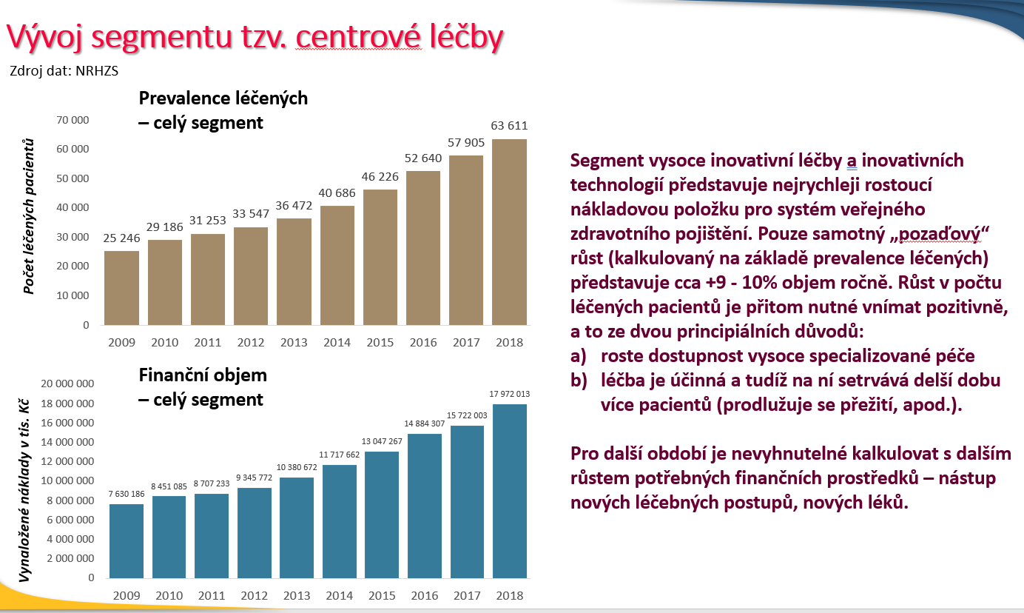
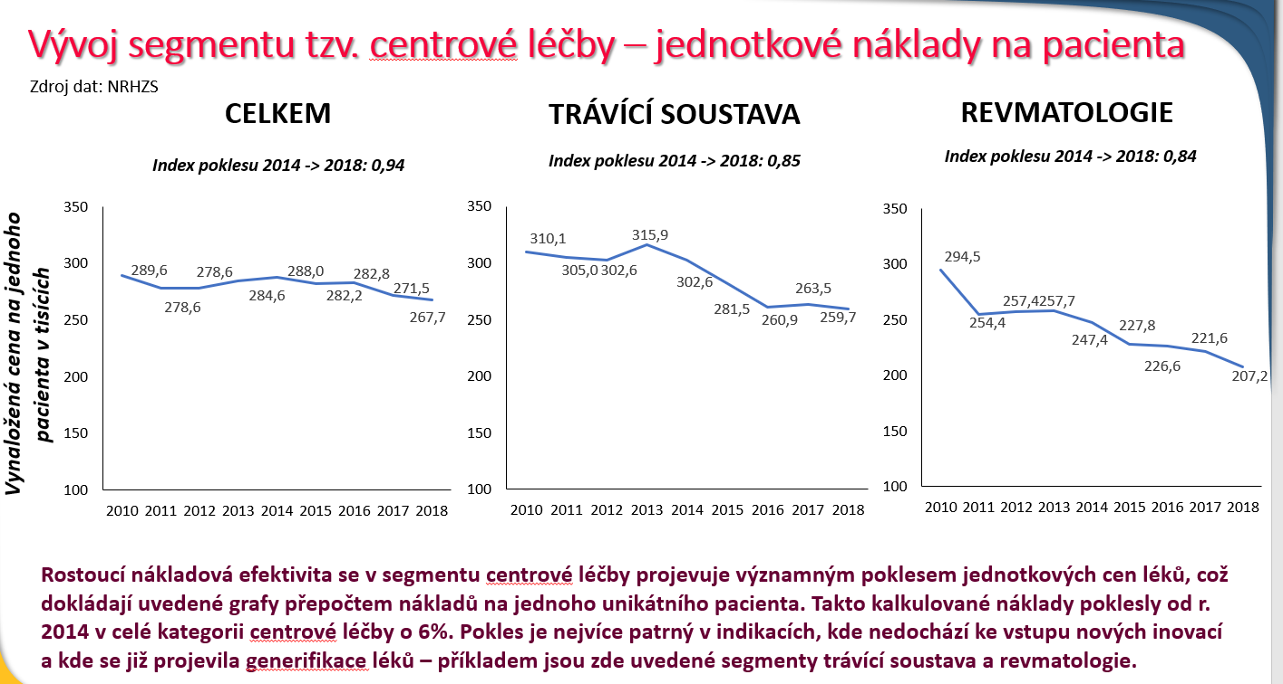
tato připomínka je zásadní

Kontaktní osoby:

Mgr. Lenka Novotná, MHA e-mail: lenka.novotna@aifp.cz
Dr. Jan Zikeš e-mail: zikes@kzps.cz tel: 222 324 985

V Praze dne 30. května 2022

Jan W i e s n e r
prezident

Dušek: Strategická predikce potřeb rezortu zdravotnictví, analytická studie, 2019

